
EXT: webdav
Extension Key: webdav
Language: en and de
Version: latest
Keywords: keywords comma-separated
Copyright 2006-2011, Kay Strobach, <typo3@kay-strobach.de>

This document is published under the Open Content License
available from http://www.opencontent.org/opl.shtml

The content of this document is related to TYPO3
- a GNU/GPL CMS/Framework available from www.typo3.org
Table of Contents
EXT: webdav 1
Introduction 3
What does it do? 3
Screenshots 3
Special Folders 4
Usage / webdav URLs 4
German manual - deutsches Handbuch 5
Wie funktioniert WebDav 5
Weitere Clients 5
Tipp für Windows Nutzer 5
Upgrade Instructions 6
Change from EXT:ks_sabredav 6
Upgrade from EXT:webdav 0.x to 1.x 6

Introduction

What does it do?
This manual is an early draft!!!

This extension offers you the possibility to access your TYPO3 Installation via WebDav.
The WebDav URL is http://<domain>/index.php/dav
After opening the URI you're asked to input your user credentials. Just input your TYPO3 user credentials.

Screenshots
Here you see what the extension does:
As Webdav is an XML based protocoll, I can just show some screenshots of clients and the browser interface.
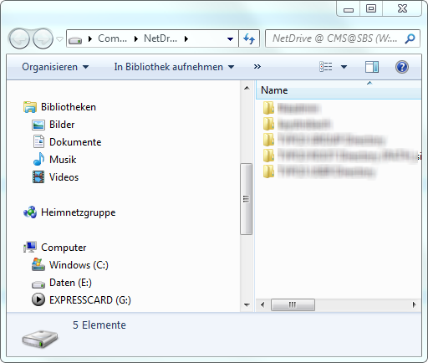Abbildung 1: WebDav with Netdrive on Windows 7
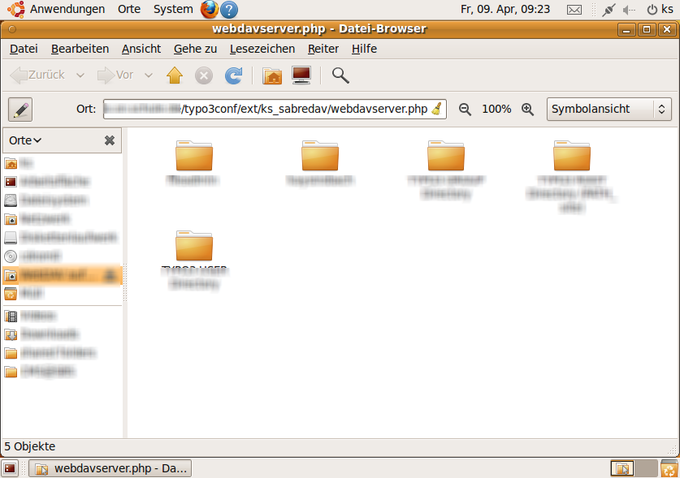Abbildung 2: WebDav unter Ubuntu Linux

Special Folders
To make administration easier i've added several special folders.
- TYPO3 ROOT Directory
- TYPO3 USER Directory
- TYPO3 GROUP Directory
These directories point to special folders to make administrators life easier.

Usage / webdav URLs
The webdav URL is much shorter than in previous versions:
http://<typo3 root url>/index.php/dav

Configuration Options

All Configuration is done globally in the extensionmanager. There currently three Options:
- add cyberduck bookmarkfile in filelistmodule
- add webdav shortcur in filelist
- dav only hostname
while this option enables the server to completely capture the entered hostname for dav usage, it won't be possible to render other output via this hostname, this option requires .htaccess to redirect every call to index.php like it's needed for simulate static or realurl.

German manual - deutsches Handbuch

Wie funktioniert WebDav
Öffnen Sie entweder eines der vorgeschlagenen Programme, oder die Bordmittel ihrer Linuxdistribution oder von MacOS um einen neuen WebOrdner hinzuzufügen.
Wenn Sie nach der URL gefragt werden, geben Sie bitte die folgende an:
- http://<url>/ index.php/dav/
Unter Linux und MacOS können Sie einfach auf einen der beiden folgenden Links klicken. Bitte probieren Sie diese in der gegebenen Reihenfolge, da der erste der gebräuchlichste ist.
- dav://<url>/index.php/dav/
- webdav://<url>/ index.php/dav/
Wenn Sie die URL angegeben haben, werden Sie nach den Anmeldedaten gefragt, verwenden Sie hier Ihre TYPO3 Anmeldedaten.

Weitere Clients
Weitere Clients werden auf der Seite von SabreDav vorgestellt. Auf SabreDav basiert auch diese WebDavImplementierung.
Der Server wird derzeit immer gegen folgende Clients getestet:
- Totalcommander mit Webdav-Plugin
http://ghisler.com/download.htm
http://ghisler.com/plugins.htm#filesys
- Cyberduck
http://code.google.com/p/sabredav/wiki/Cyberduck

Tipp für Windows Nutzer
Falls Sie Windows in Kombination mit einem der oben genannten Programme zum Einbinden als Laufwerk verwenden, können Sie die Reaktionsziten erheblich verkürzen, in dem Sie die Erzeugung von Vorschaubildern deaktivieren.

Falls es beim Kopieren von Dateien zu Fehlern kommt, kann der folgende Registry Key geändert werden:
HKEY_LOCAL_MACHINE\SYSTEM\CurrentControlSet\Services\WebClient\Parameters\SupportLocking 0 anstatt 1

Unter Umständen muss, damit die Basic Authentication unter Windows 7 funktioniert, der Registry-Wert von HKEY_LOCAL_MACHINE\SYSTEM\CurrentControlSet\Services\WebClient\Parameters\BasicAuthLevel auf 2 gesetzt werden und der WebClient-Dienst neu gestartet werden.

Das Verbinden von Webdav-Laufwerken mit dem Explorer funktioniert oftmals nicht. Stattdessen kann einfach per Kommandozeile verbunden werden:
net use <BUCHSTABE>: https://<HOST>/index.php/dav /user:<BE_USER> [PASSWORD]
also z.B.
net use B: https://your.host.tld/index.php/dav /user:beuser bepassword

Upgrade Instructions

Change from EXT:ks_sabredav
Simply use the new uri in your webdav client.

Upgrade from EXT:webdav 0.x to 1.x
Simply use the new uri in your webdav client.
Special folders are renamed a bit – please check your batch scripts

